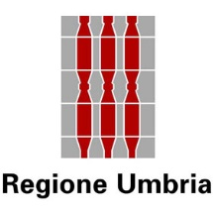
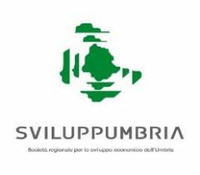

Allegato B)

Spett.le
Sviluppumbria Spa
Via Don Bosco, 11
06121 Perugia
Pec: sviluppumbria@legalmail.it

AVVISO PER IL SOSTEGNO DI PROGETTI PROPOSTI DAI COMUNI PER LA CAMPAGNA DI COMUNICAZIONE AUTUNNO-INVERNO 2023-2024. INIZIATIVE DI VALORIZZAZIONE DELL’OFFERTA CULTURALE, ENOGASTRONOMICA, NATALIZIA E DEL CAPODANNO. CODICE PROGETTO 12.030.20.

Relazione Finale del Progetto

I.A.T di:

Descrizione dettagliata delle Iniziative/attività svolte:

materiale attestante lo svolgimento dell’iniziativa (foto, articoli, etc..)

Data inizio attività:

Data fine attività:

Eventuali note e commenti

Luogo e data

FIRMA
Per il COMUNE CAPOFILA

SINDACO/DELEGATO SINDACO DI __________________
Cognome e Nome

